**MATEMÁTICAS**

**MANIPULATIVAS**

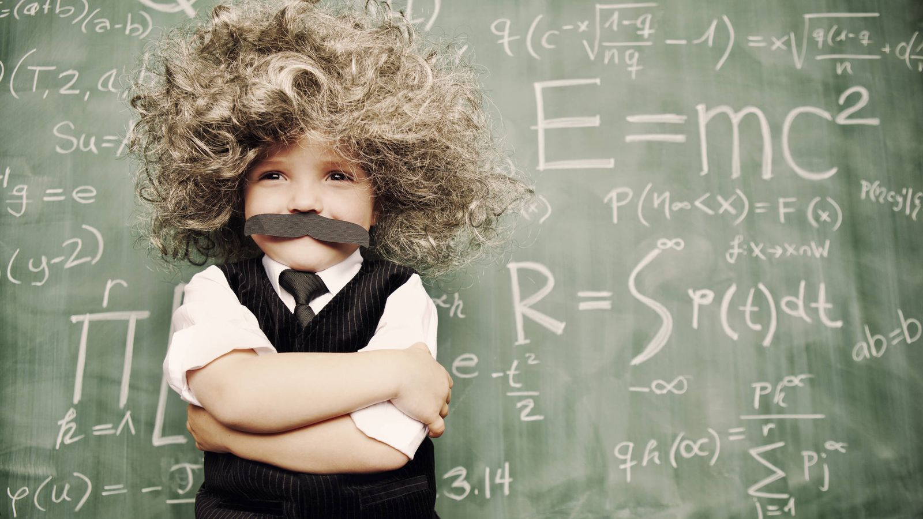

SEGUNDO CICLO DE INFANTIL Y ETAPA DE PRIMARIA



Rocío Collado del Socorro

PRACTICA 1. Colorea todas los siguientes dibujos con la mano izquierda.



# FASES DEL DESARROLLO COGNITIVO

Sensorio motriz (Desde el nacimiento hasta la aparición del lenguaje articulado)

Preoperacional (Empiezan a ganar la capacidad de ponerse en lugar de los demás, juego de roles).

* ▪ No siguen las normas de la lógica para extraer conclusiones.
* ▪ Pensamiento mágico basado en asociaciones simples y arbitrarias para interiorizar la información acerca de cómo funciona el mundo

Operaciones concretas (entre los 7 y 12 años)

* ▪ Leyes de conservación de Piaget

Operaciones formales (desde los 12 años)

* ▪ Capacidad para utilizar la lógica para llegar a conclusiones abstractas.
* ▪ Analizar y manipular deliberadamente esquemas de pensamiento
* ▪ Usar el razonamiento hipotético deductivo.

## PRACTICA 2



Los **tres símbolos básicos** eran el punto, cuyo valor es uno; la raya, cuyo valor es cinco; y el caracol (algunos autores lo describen como concha o semilla), cuyo valor es cero. Combinando estos símbolos se obtenían 20 números del 0 al 19

Intenta contestar estas preguntas:

❖ Escribe el número Kan

❖ ¿Qué número representa el siguiente símbolo?



❖ ¿Puedes representar los siguientes números?

|  |  |  |  |
| --- | --- | --- | --- |
| 20 | 21 | 41 | 61 |
| 122 | 400 | 401 | 8000 |

❖ ¿Cómo posicionamos nosotros los números en el sistema decimal?

❖ Semejanzas y diferencias con los mayas. ¿Por qué nos supone (o nos puede suponer) un problema aprender algo nuevo?

❖ ¿TE RESULTA DEMASIADO RARO CAMBIAR DE UN SISTEMA A OTRO? ¿HAS PENSADO ALGUNA VEZ EN EL SISTEMA SEXAGESIMAL?

Conclusiones:

Las prácticas anteriores tenían como finalidad empatizar con nuestros alumnos. Primero ver si realmente nos interesa o no aquellas actividades que nos proponen realizar y si esa motivación es suficiente para el esfuerzo que supone.

Por otra parte, también podemos reflexionar sobre si nos puede resultar divertido, estimulante, atractivo o placentero realizar una actividad de esta índole sin que la meta sea usarlo en la resolución de problemas de nuestra vida cotidiana (véanse los sudokus)

Y, por último, pensemos que cuando un niño accede por primera vez al sistema decimal, es igual de “raro”, de nuevo, de desconcertante, de costoso, etc que para un adulto comenzar a usar un sistema que no es al que está acostumbrado y eso sin tener en cuenta el tema de las grafías.

Por lo tanto, es importante situarse en la piel del niño y como adulto acompañante, aprender a OBSERVAR y a “SEGUIR AL NIÑO”.

# RECOMENDACIONES

* El aprendizaje debe partir del interés del niño o de forma natural en nuestra relación con él.
* Ambas partes deberíais sentir placer mientras enseñáis/aprendéis matemáticas.
* Observar lo que realmente está aprendiendo sin que se sienta continuamente evaluado.
* Nunca un niño debe recibir un refuerzo negativo. (Es un proceso y tiene que ser placentero por el mero hecho de crecer y aprender). Olvidarnos (en todos los aspectos de la vida) del «No puedes», «No sabes», «aún eres pequeño», «está mal» , «eso no es así», «así no te va a salir» ...
* Hablar con ellos después de cada resolución (siempre que se puede) para ver si ha llegado a la conclusión que quería, qué conclusión era esa y darle espacio y tiempo para la acomodación de los aprendizajes y sus errores. Incluso plantear problemas a la inversa para que pueda contrastar sus resultados de forma autónoma.
* Intentar seguir su razonamiento como válido en sí mismo, ver que caminos está construyendo y donde puede estar el error (si lo hubiera) para proporcionarle nuevos problemas, recursos, o planteamientos.
* Igual que no les corregimos al hablar, procurar no corregir directamente los errores matemáticos.
* No poner en ellos expectativas poco realistas ni proyectar en ellos nuestras frustraciones, miedos o deseos
* No comparar. Si vosotros no tenéis el mismo nivel aun teniendo la misma edad, ¿por qué han de tenerlo ellos?
* Que nuestras expectativas sean constantemente positivas. Debemos tener fe en nuestros alumnos.

# OBJETIVOS INFANTIL

1. *Identificar las propiedades de los objetos y descubrir las relaciones que se establecen entre ellos a través de comparaciones, clasificaciones, seriaciones y secuencias.*
2. *Iniciarse en el concepto de cantidad, en la expresión numérica y en las operaciones aritméticas, a través de la manipulación y la experimentación.*
3. Observar y explorar de forma activa su entorno y mostrar interés por situaciones y hechos significativos, identificando sus consecuencias.
4. Conocer algunos animales y plantas, sus características, hábitat, y ciclo vital, y valorar los beneficios que aportan a la salud y el bienestar humano y al medio ambiente.
5. Interesarse por los elementos físicos del entorno, identificar sus propiedades, posibilidades de transformación y utilidad para la vida y mostrar actitudes de cuidado, respeto y responsabilidad en su conservación.
6. Identificar diferentes grupos sociales, y conocer algunas de sus características, valores y formas de vida.
7. Relacionarse con los demás de forma cada vez más equilibrada y satisfactoria, ajustar su conducta a las diferentes situaciones y resolver de manera pacífica situaciones de conflicto.
8. Actuar con tolerancia y respeto ante las diferencias personales y la diversidad social y cultural, y valorar positivamente esas diferencias.
9. Participar en manifestaciones culturales asociadas a los países donde se habla la lengua extranjera.

# CONTENIDOS INFANTIL

Bloque 1. Medio físico: elementos, relaciones y medida.

* 1. Elementos y relaciones.

– Objetos y materiales presentes en el entorno: exploración e identificación de sus funciones.

– Propiedades de los objetos de uso cotidiano: color, tamaño, forma, textura, peso.

– Relaciones que se pueden establecer entre los objetos en función de sus características: comparación, clasificación, gradación.

– Colecciones, seriaciones y secuencias lógicas e iniciación a los números ordinales.

– Interés por la experimentación con los elementos para producir transformaciones.

– Actitudes de cuidado, higiene y orden en el manejo de los objetos.

1.2. Cantidad y medida.

– Manipulación y representación gráfica de conjuntos de objetos y experimentación con materiales discontinuos (agua, arena...).

– Utilización de cuantificadores de uso común para expresar cantidades: mucho-poco, alguno-ninguno, más-menos, todo-nada.

– Aproximación a la serie numérica mediante la adición de la unidad y expresión de forma oral y gráfica de la misma.

– Utilización de la serie numérica para contar elementos de la realidad y expresión gráfica de cantidades pequeñas.

– Composición y descomposición de números mediante la utilización de diversos materiales y expresión verbal y gráfica de los resultados obtenidos.

– Realización de operaciones aritméticas, a través de la manipulación de objetos, que impliquen juntar, quitar, repartir, completar...

– Identificación de situaciones de la vida cotidiana que requieren el uso de los primeros números ordinales.

– Comparación de elementos utilizando unidades naturales de medida de longitud, peso y capacidad.

– Identificación de algunos instrumentos de medida. Aproximación a su uso.

– Estimación intuitiva y medida del tiempo. Ubicación temporal de actividades de la vida cotidiana.

– Reconocimiento de algunas monedas e iniciación a su uso. – Utilización de las nociones espaciales básicas para expresar la posición de los objetos en el espacio (arriba-abajo, delantedetrás, entre ...).

– Realización autónoma de desplazamientos orientados en su entorno habitual.

– Reconocimiento de algunas figuras y cuerpos geométricos e identificación de los mismos en elementos próximos a su realidad.

# FASES DELAPRENDIZAJE MATEMÁTICO

En el trabajo matemático siempre tiene que estar implicado el razonamiento lógico, es decir, una persona para “hacer” matemáticas tiene que observar, deducir, hacer hipótesis, buscar una estrategia, jugar con los elementos implicados, no limitarse a repetir una y otra vez un camino marcado. Eso sería “adiestramiento matemático” de la misma manera que leer no es nombrar las palabras que aparecen en un texto.

Si un niño ya ha adquirido la habilidad con el procedimiento no tiene sentido que siga haciendo lo mismo y si no se sabe hacer una multiplicación por escrito ¿de qué sirve hacer muchas?

El aprendizaje matemático consta de 3 etapas:

* Fase manipulativa y/o experimental
* Fase gráfica donde los niños representan mediante dibujos lo que han visto y descubierto.
* Fase simbólica donde aprenden el lenguaje matemático escrito.

# IDEAS PARA DISFRUTAR CON LAS MATEMÁTICAS

## Tocar las matemáticas

“El niño tiene la inteligencia en la mano”

Pon al alcance de tu hijo materiales manipulables: Semillas, legumbres, hueveras o… regletas, geoplanos, bloques lógicos…

Prepara materiales para que el protagonista del aprendizaje sea él mismo y no necesite ninguna ayuda (o al menos, la mínima posible)

Matemáticas como parte de nuestro entorno

Las matemáticas apareen en todas las manifestaciones culturales de nuestra sociedad. Pintura, arte, escultura, música, danza o cine son algunas disciplinas relacionadas con los números.

En la biblioteca encontrarás cuentos, libros o material con conceptos matemáticos adaptados para cada edad

Acércate a sus aficiones y observa que estamos rodeados de números: las dimensiones del campo de juego, numero de utensilios deportivos, peso, altura, edad… Buena oportunidad para conocer las unidades me medida e incluso las estadísticas.

La cocina es una excelente oportunidad para hacer matemáticas ya que necesitamos contar y pesar ingredientes, seguir instrucciones y vigilar tiempos de cocción. Además, es una actividad motivadora en sí misma.

En la cocina se pueden hacer sencillos cálculos aritméticos, usar fracciones o reglas de tres, además usando balanzas y temporizadores (entre otros utensilios) podremos ver unidades de medida; clasificar entre sólidos, líquidos e incluso gaseosos y medir pesos, volúmenes y longitudes.

En el mercado hay infinidad de oportunidades: etiquetas con precios, IVA, descuentos, promociones…. Cálculo mental. Anima a tu alumno a que estime el precio final de pequeñas compras o que aproxime el cambio que tiene que recibir.

La meteorología es un área con variedad de aspectos matemáticos ya que hay números positivos y negativos, mapas, medidas aritméticas, valores máximos y mínimos, gráficos estadísticos…

Mirando todos los días la temperatura se pueden elaborar tablas, gráficas o simplemente observar cómo varía la temperatura (y por tanto el número) de un día para otro.

Los juegos de mesa son una fuente inagotable de recursos matemáticos: seguir instrucciones, desarrollar estrategias, contar, calcular, acercarse a la noción de azar… Parchis, oca, monopoly, rummy, bingo, cartas, domino.

Jugar a identificar cuerpos geométricos en los elementos que veis a diario y realizad clasificaciones (como con los sólidos geométricos Montessori). Líneas, superficies y volúmenes sin necesidad de dibujar nada ya que solo mirando a tu alrededor puedes ver e identificar todo tipo de elementos geométrico. Calles perpendiculares, caminos paralelos, cruces… sólo deja volar tu imaginación



## Cálculo mental

El cálculo mental es un pilar básico. No dejes de fomentar el cálculo mental en cualquier situación que se os presente. Deja que todas las operaciones que hace mentalmente pueda comprobarlas usando la calculadora, es una buena forma de que muchos ejercicios se vuelvan autocorrectores

El límite es TU imaginación.